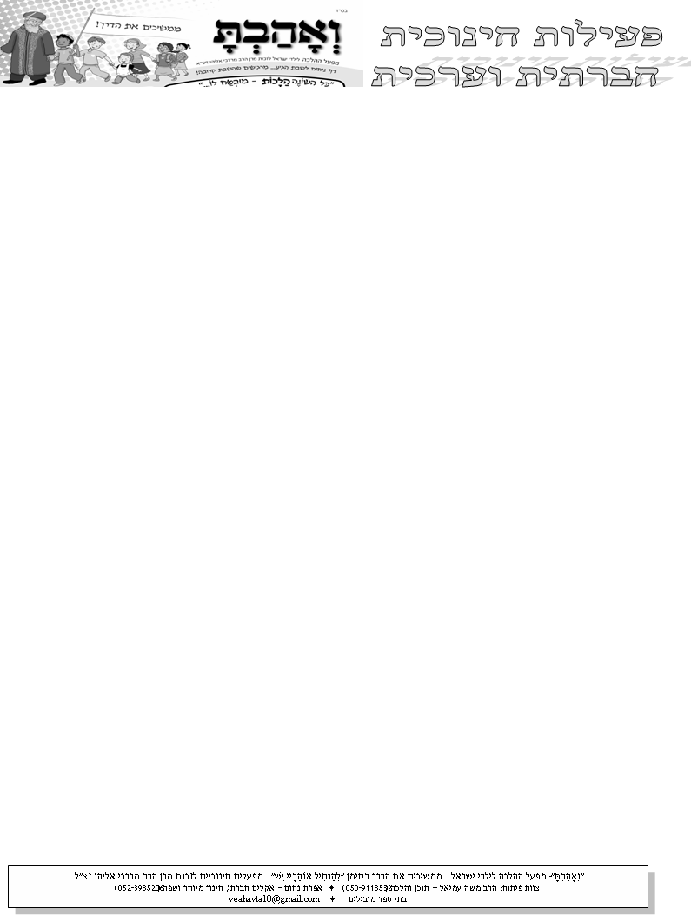

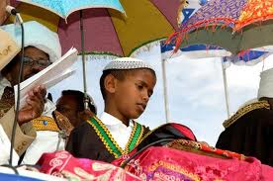
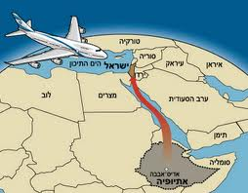
חַג הַסִיגְדְּ
מידע * ופעילות לכיתות ד-ה-ו

השנה - ה'תשע"ג – החג מתקיים
ביום רביעי, כ"ט במרחשוון (14 לנובמבר 2012)
מידע כללי מסורת היהודים בגלות אתיופיה
תקופת בית המקדש הראשון (כ-700 לפנה"ס) - המסורת היהודית מייחסת את תחילת גלות אתיופיה לתקופה זו, כאשר מעמד המלוכה בארץ ישראל כמתואר בספר מלכים א-ב, נחלק לשתי ממלכות: מלכות ישראל ומלכות יהודה. התפצלות הממלכה גרמה למתח רב בקרב שבטי ישראל, כ-10 שבטים היו תחת "מלכות ישראל", ועוד שני שבטים היו ב"מלכות יהודה". הראשונים לגלות זו הם קבוצת יהודים משבט דן, שהחליטו לברוח מכל המהומה ששררה אז בארץ, וקמו וברחו דרומה עד שהגיעו להרי אפריקה, במקום הידוע כיום כמדינת אתיופיה.
כ-2,000 שנה חיו היהודים משבט דן שם, כשהם מנותקים מכל המתרחש בעולם היהדות. כדי לשמור על זהותם, הם קראו לעצמם בשם: "ביתא ישראל" (בית ישראל). במשך אלפי השנים, יהודי גלות אתיופיה השתלבו במנהגי המקום. הם התמידו ללמוד את התורה שהייתה שמורה עימהם, שכללה את חמשת חומשי תורה ואת הנביאים בלבד. כתבי הקדש נקראו "אוריט", וקראו אותם בלשון הקדש המיוחדת להם הנקראת "גֵעְזְ". ובחיי היום יום הם דיברו בניב אתיופי, המכונה "טיגרי". עקב הניתוק מחיי היהודים בעולם, הם לא ידעו על בית המקדש השני, ולא על שיבת ציון ולא על הגלות הנמשכת עד היום. לכן, הם גם לא ידעו על כל השתלשלות התורה באלפי השנים הללו: לא הכירו את המשנה, ולא את התלמוד (גמרא), ולא הכירו את החגים שנקבעו ע"י חכמים, חנוכה ופורים. גם מאוחר יותר, הם לא ידעו. על חכמי ישראל שהשפיעו על רוב היהדות, כמו: רש"י, והרמב"ם, ורבי יוסף קארו מחבר השולחן-ערוך. וכל מה שהיה שמור בידיהם, הם כתבי הקודש של התורה והנביאים, ומנהגים מאוד קדומים.
היהודים באתיופיה סבלו מאוד מתושבי המקום, הם נקראו בפיהם "פלשים", מלשון פולשים. מיסיונרים נוצרים כפו על הרבה מהם התנצרות, לקחו מהם לעבדים, הרגו הרבה מהם, ואת השאר הרחיקו אל ההרים והגבילו אותם מאוד.
עם הקמת מדינת ישראל, התעורר נושא יהודי אתיופיה, אל מול המצב הקשה ופיקוח נפש
שבו הם היו נתונים. ממשלת ישראל קבלה החלטה לפעול להעלאתם לארץ, ובשנת 1984
התקיים מבצע סודי שנמשך ששה שבועות, אלפי יהודים מרחבי אתיופיה נאספו למסע ארוך
עד לגבול סודן. מאות יהודי לא שרדו ומתו בדרך, ו-7000 יהודים זכו להגיע ומשם הוטסו
לישראל. המבצע נקרא "מבצע משה". בשנת 1991 ממשלת ישראל החליטה על מבצע העלאה
נוסף, שכונה "מבצע שלמה", ועוד 14,000 יהודים זכו לעלות לישראל. ומאז נמשכת
במהלך כל השנים העלאת יהודי אתיופיה.
מידע חַג הַסִיגְדְּ
א. חַג הַסִיגְדְּ – הוא החג המיוחד מידי שנה, מבין חגי העדה של יהודי אתיופיה.
ב. משמעות השם – סִיגְדְּ, מלשון סגידה, השתחוויה.
ג. זמן החג – קבוע מידי שנה, בסיום שבעה שבועות לאחר יום הכיפורים, ביום החמישים הוא יום כ"ט במרחשוון.
ד. תוכן מרכזי של החג – מתקיים צום עד צהרי היום. בזמן הצום, מתקיימות תפילות מיוחדות לבניית בית המקדש ולזכות לעלות לארץ ישראל, קוראים פרקים בתורה, ומתוודים על חטאים. בצהרי היום מסתיים הצום, יורדים בשמחה ובריקודים, ונערכת סעודה גדולה.
ה. מקום קיום החג – בהר קרוב, בו התכנסו בני העדה מכל הסביבה.
ו. המקור למעמד החג – בספר נחמיה, פרקים ח-ט, שם מתואר מעמד שבו היהודים אשר שבו בשיבת-ציון עם עזרא ונחמיה, התכנסו בירושלים, צמו, התוודו וקראו בתורה. היה זה מעמד של חידוש כריתת ברית בין העם לה', לקיים את רצון ה'. וכך נאמר שם: "ביום עשרים וארבעה לחדש הזה נאספו בני ישראל בצום ובשקים ואדמה עליהם... ויקומו על עומדם ויקראו בספר תורת ה' אלוהיהם רבעית היום, ורבעית מתוודים ומשתחווים לה' אלהיהם" (נחמיה ט' א-ג).
כיום – המעמד המרכזי מתקיים ממרומי הטיילת בשכונת ארמון הנציב בירושלים, אל מול העיר העתיקה.

פעילות לחַג הַסִיגְדְּ: לכיתות ד-ה-ו

מידע כללי על מסורת היהודים בגלות אתיופיה - קרא בדפי המידע והשלם:
ראשוני היהודים הגיעו לאפריקה בימי _________________________________________.
הסיבה לעזיבתם את ארץ ישראל הייתה ________________________________________.
יהודי גלות אתיופיה משתייכים בעם ישראל בעיקר לשבט _____.

כינויים מיוחדים ליהודי העדה – הסבר את משמעותם:
"ביתא ישראל" - _______________________.
"פלשים" - ___________________________.
"אוריט" - ____________________________.
"גֵעְזְ" - _____________________________.
"טיגרי" - ____________________________.
העלאת יהודי אתיופיה לארץ ישראל:
מי קבע את ההחלטה להעלאת יהודי אתיופיה לארץ? ________________________________.
התקיימו שני מבצעים מרכזיים להעלאת יהודי אתיופיה. ציין את השנה ואת שם המבצע:
מבצע א': בשנת ______________. נקרא בשם _______________________.
מבצע ב': בשנת ______________. נקרא בשם _______________________.

מידע על חַג הַסִיגְדְּ - קרא בדפי המידע והשלם:
החג נקרא בשם חַג הַסִיגְדְּ על שם: _________________________________.
♦ חג הסיגד מתקיים מידי שנה בתאריך: _______________________________.
תאריך החג רומז ל _______________ מפני ש___________________________________.
♦ מקום המעמד בחג הסיגד הוא ב___________________________________.
מקום המעמד רומז ל _______________ מפני ש__________________________________.
♦ ביום החג כולם צמים מהבוקר ועד __________________.
הצום ביום הזה רומז לחג __________________________.
♦ במעמד הטקס קוראים פרקים מתוך __________________.
הקריאה בחג הסיגד רומזת לחג ______________________.

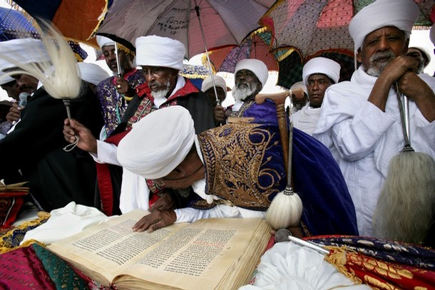
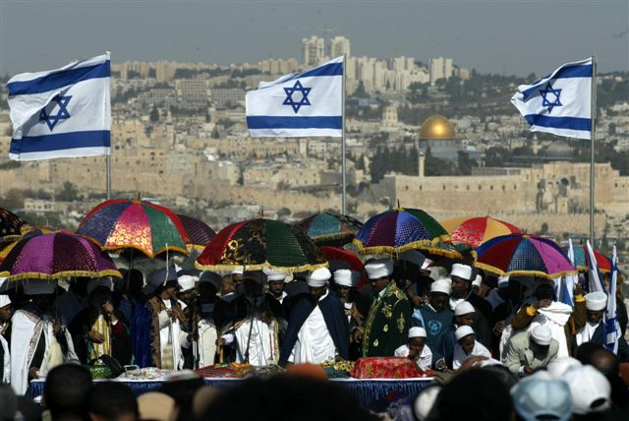
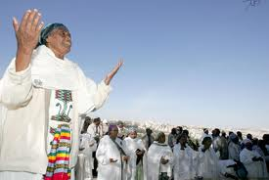
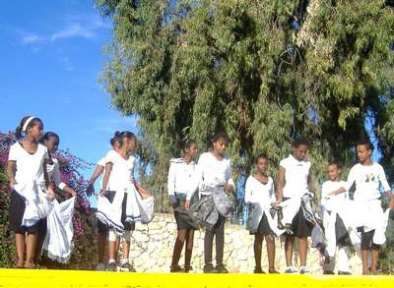
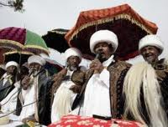
לחג הסיגד כמה מטרות – השלם מידע מהמורה וסכם אותן בקצרה כאן:
___________________________. ___________________________.
___________________________. ___________________________.
___________________________. ___________________________.

הבט בתמונה שלפניך:
מי הם האנשים המיוחדים בתמונה? _________________.
מה תפקידם בעדה? ___________________________.
מה מיוחד בלבוש שהם לובשים? __________________.
התמונה צולמה במהלך מעמד טקס חג הסיגד. מה הם
עושים? __________________________________.

מי משתתף במעמד חג הסיגד? סמן בעיגול את כ-ל התשובות המתאימות:
ילדים / בנים / בנות / מבוגרים / זקנים / המון העם / כוהני העדה

כיום, המעמד המרכזי לטקס חג הסיגד מתקיים במקום המצולם בתמונה זו: מהו המקום בתצלום? ___________________.
מה תפקיד כהני העדה בזמן המעמד?
_________________________________________.
מה עושים כל המשתתפים במעמד בזמן הטקס?
________________________________________.

לפני סיום הטקס כל הכוהנים והעם כורעים ומשתחווים. מה משמעות הדבר? _________________.
ובסיום הטקס – מה עושים? _________________________________________________.
חג סִיגְדְּ שמח

1

לחג הסיגד כמה מטרות – השלם מידע מהמורה וסכם אותן בקצרה כאן:
___________________________. ___________________________.
___________________________. ___________________________.
___________________________. ___________________________.

הבט בתמונה שלפניך:
מי הם האנשים המיוחדים בתמונה? _________________.
מה תפקידם בעדה? ___________________________.
מה מיוחד בלבוש שהם לובשים? __________________.
התמונה צולמה במהלך מעמד טקס חג הסיגד. מה הם
עושים? __________________________________.

מי משתתף במעמד חג הסיגד? סמן בעיגול את כ-ל התשובות המתאימות:
ילדים / בנים / בנות / מבוגרים / זקנים / המון העם / כוהני העדה

כיום, המעמד המרכזי לטקס חג הסיגד מתקיים במקום המצולם בתמונה זו: מהו המקום בתצלום? ___________________.
מה תפקיד כהני העדה בזמן המעמד?
_________________________________________.
מה עושים כל המשתתפים במעמד בזמן הטקס?
________________________________________.

לפני סיום הטקס כל הכוהנים והעם כורעים ומשתחווים. מה משמעות הדבר? _________________.
ובסיום הטקס – מה עושים? _______________________________________________

